<美人計>音樂錄影帶分析報告
４Ａ１Ｄ０１０１薛如涵

2010年為全新的”蔡依林””Myself"2010概念專輯，華納音樂砸千萬赴韓國潘設首波主打歌＂美人計＂Ｊｏｌｉｎ的ｖｏｇｕｉｎｇ舞蹈和手部姿勢讓韓國導演驚艷，而力求完美的Ｊｏｌｉｎ遇到韓國ＭＶ導演，一天下來＂美人計＂的舞蹈跳了不下百遍！韓國娛樂圈拍ｍｖ通常都會分兩天拍攝，但因為Ｊｏｌｉｎ的行程實在太緊迫，因此僅給導演一天一夜的時間，導演本來大呼不可能，沒想到Ｊｏｌｉｎ耐操度讓導演相當佩服，＂美人計＂ＭＶ在２０１０年７月２７日中午起於全亞洲５０家各大入口網站首播！

本文針對＜美人計＞這首歌曲的音樂錄影帶進行分析，以下首先說明歌曲的基本資料：
- 曲名：美人計
- 演唱者：蔡依林Ｊｏｌｉｎ
- 填詞：崔惟楷/陳天佑
- 編曲：小安
- 製作：小安
- 作曲：The White N3rd/Danielle Senior
- ＭＶ導演：Cha Eun Taek

＂美人計＂音樂錄影帶的表現混合了＂敘事型＂和＂圖像型＂兩種手法，音樂錄影帶中大量凸顯Ｊｏｌｉｎ的ｖｏｇｕｉｎｇ舞蹈，高難度手部展現方式令歌迷爭相學習．其中劇情描述女主角Ｊｏｌｉｎ為一大型時尚機器人，被劇中男主角購買回家，男主角在家中一邊閱讀機器操作說明書一邊遙控時尚機器人（女主角Ｊｏｌｉｎ），女主角劇中表演ｖｏｇｕｉｎｇ舞蹈，一舉一動舞姿展現到最完美，舞蹈中男主角手機響起，男主角一邊接電話一邊操控時尚機器人，另又透過家中監視器攝影機鏡頭拍攝客廳畫面，男主角接著電話走出客廳，又一面操控結束大型機器人（女主角Ｊｏｌｉｎ）的表演動作，讓女主角走回放置大型機器人的大盒子中，並按下電源見結束劇情，但女主角其實有自己的情感，會展現自己的魅力，以ｖｏｇｕｉｎｇ舞蹈展現自信心！

整部ＭＶ可以從以下幾個角度來分析：

- 歌詞與影像的關係：
歌詞：one two three four
＞這段影像和歌詞相呼應，以快速數數的方式製造迫切期待開始的節奏

歌詞：是誰的眼神鎖定我
＞這段影像和歌詞相呼應，用蔡依林堅定的眼神，展現女主角Ｊｏｌｉｎ的魅力

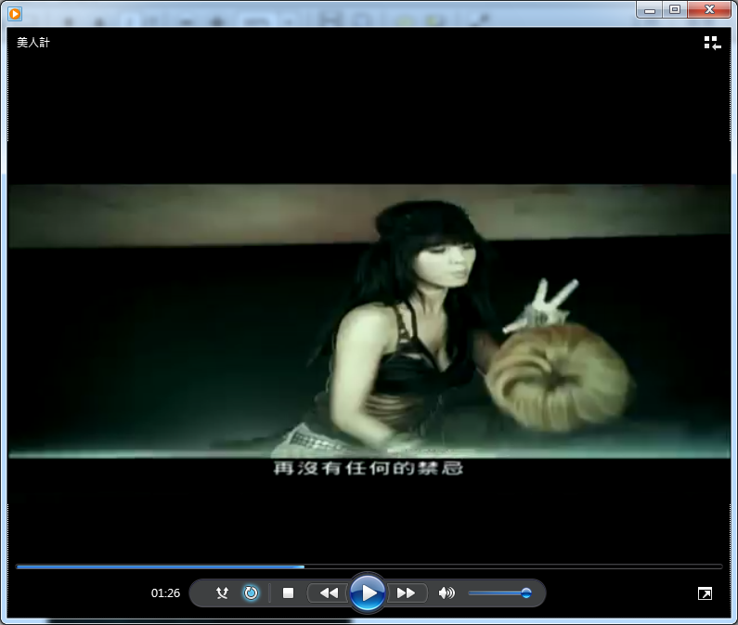歌詞：再沒有任何的禁忌 别抗拒我的美人計
＞這段影像和歌詞要展現女主角的魅力以及極挑逗的誘惑

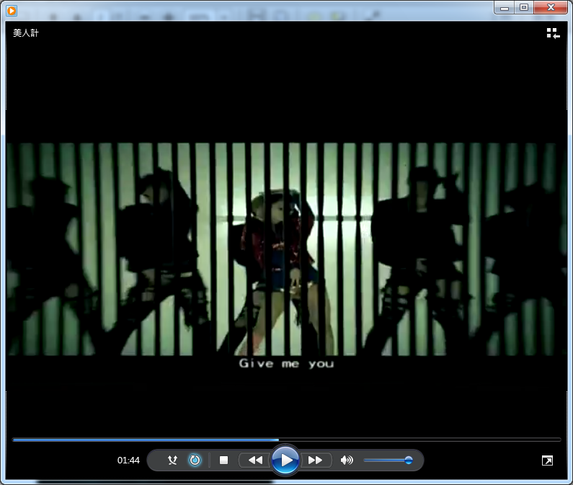歌詞：Give me you, I need you,
I want you保留一點點神秘
＞這段影像和歌詞相呼應，用像是柵欄的畫面隱約呈現女主角舞蹈，以表現歌詞中的神秘
- 音樂與影像的關係：

這首歌曲為快節奏的舞曲，大量快速的舞蹈動作和音樂相呼應
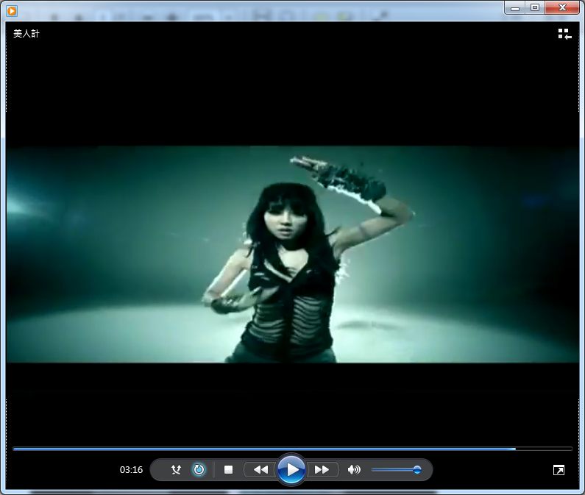

三．剪輯：

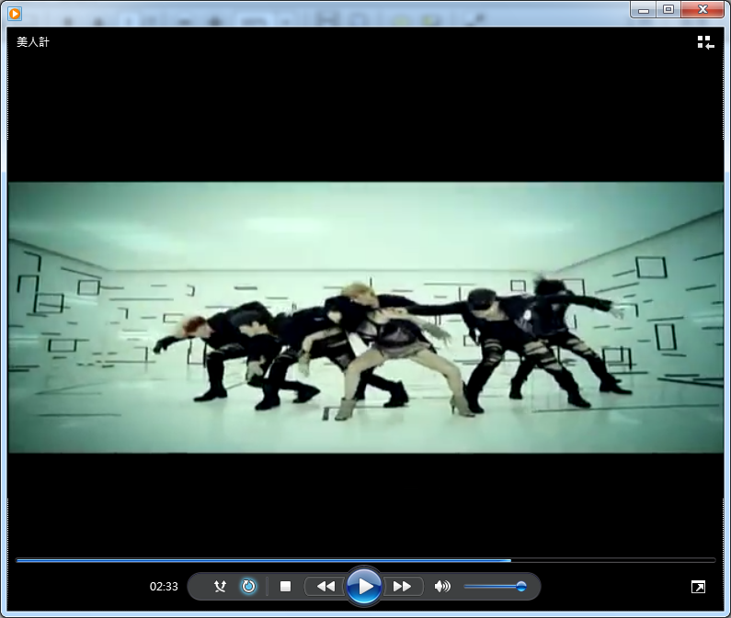
這段影像為快節奏跳舞部分，利用後製閃爍的燈光製造快速的緊張感

四．歌手形象：


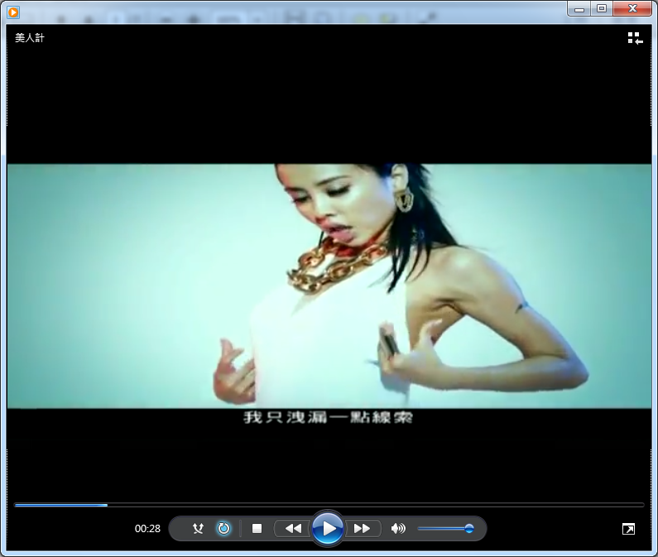
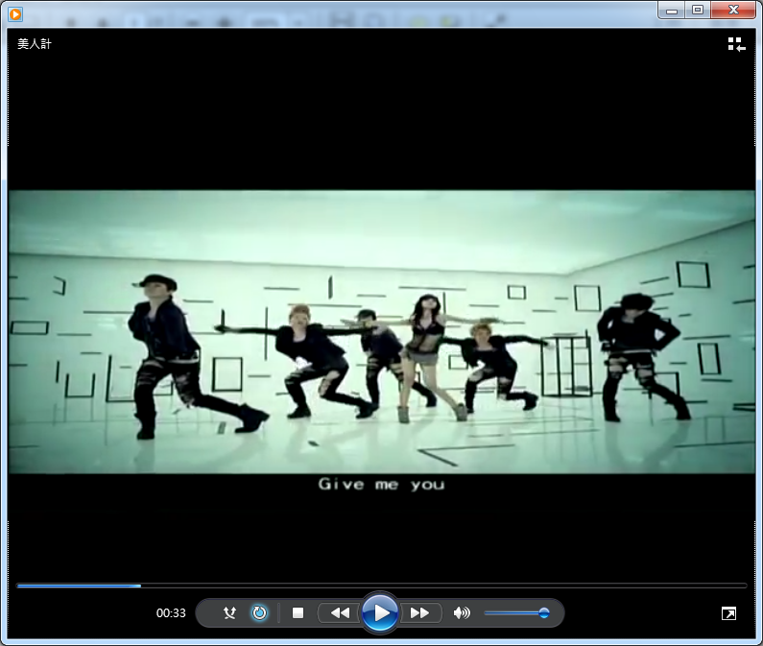
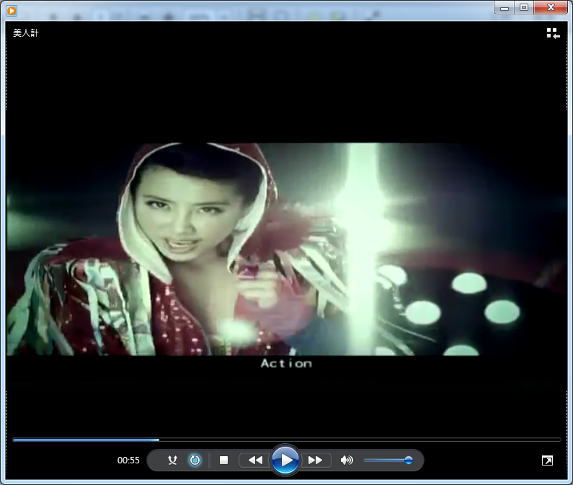
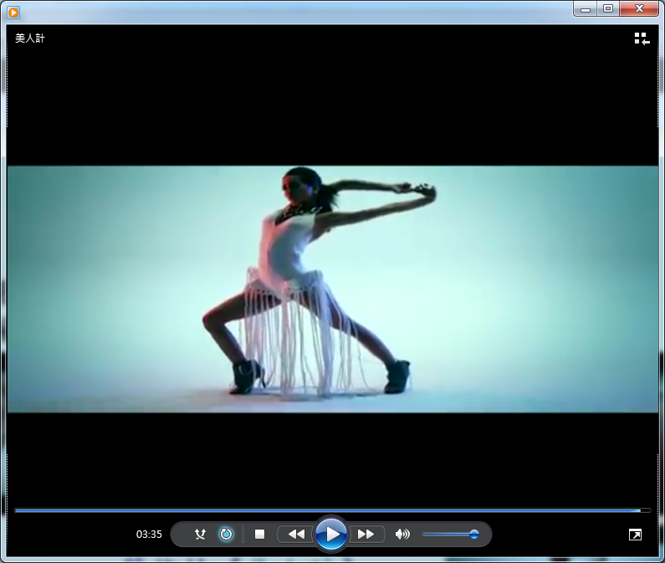
２７歲蔡依林由玉女歌手成功轉型，挑戰各種舞台表演，能歌善舞，確立華語歌壇小天后地位，性感．挑戰．突破．努力．多變是蔡依林成功轉型後的形象，蔡依琳從小就很好勝，出道後更是如此，面對困難不畏失敗，努力挑戰突破自己，他曾說＂我想要獲得的東西可能就是：這個東西你學好，當下你克服了他，對我來講，那就是一種成就感．＂而他也從不放過自己，一直追求巔峰，說＂你必須讓自己得到一百三十分，才能讓自己被扣分．＂說的話再再展現他不服輸好強的個性！
性感更是她的代表形象，不論是音樂錄影帶．演唱會．節目上總是顯露她她性感，但杯後的故事卻再度讓人讚嘆他的想要贏的企圖心以及努力，她有一於常人的自制力，堅持克制食慾多年，只吃水煮食物，其堅持的能耐無人能及！
不論廣大的觀眾們是好評或批評，但各家媒體全意捕捉蔡依林的消息蔡依林的生活點滴更證明了他在華語歌壇的知名度極高！
五．攝影技巧：

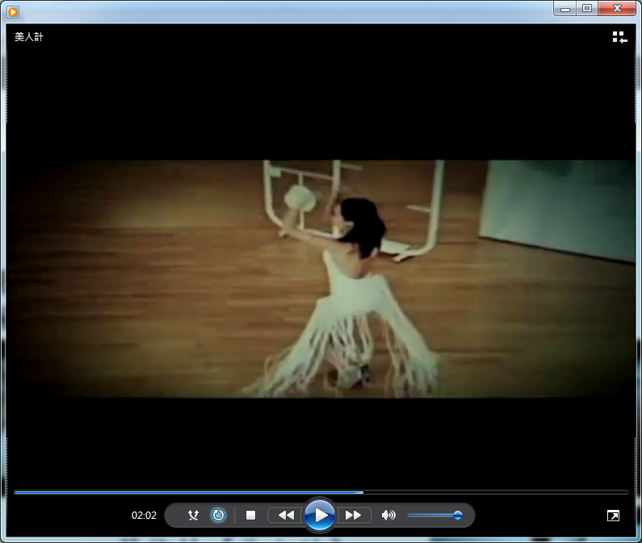
這段影像運用了偷窺的技巧

此段影像使用特寫ｃｌｏｓｅ－ｕｐ攝影技巧，強調ＪＯＬＩＮ的眼神吸引力和魅力

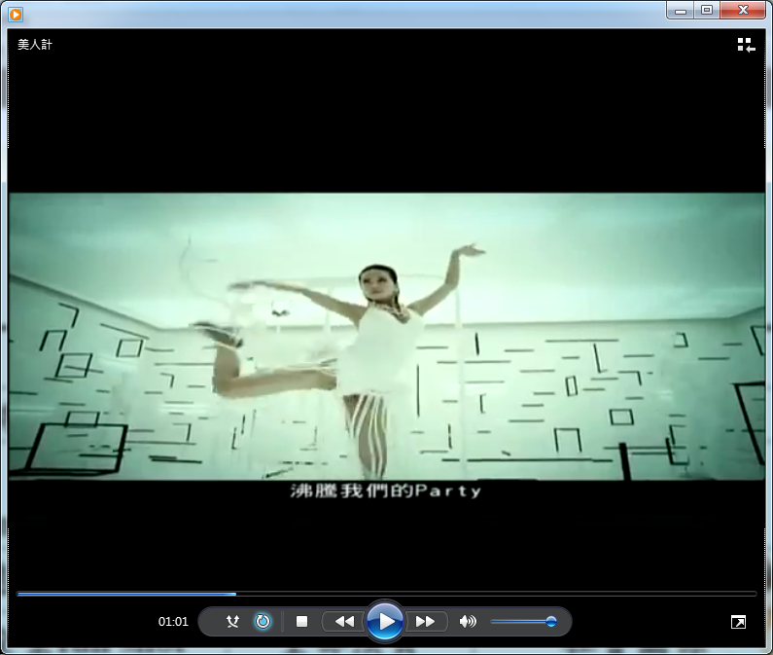
此段影像使用中景ｍｅｄｉｕｍ ｓｈｏｔ攝影技巧，展現ＪＯＬＩＮ的性感美與高難度舞蹈

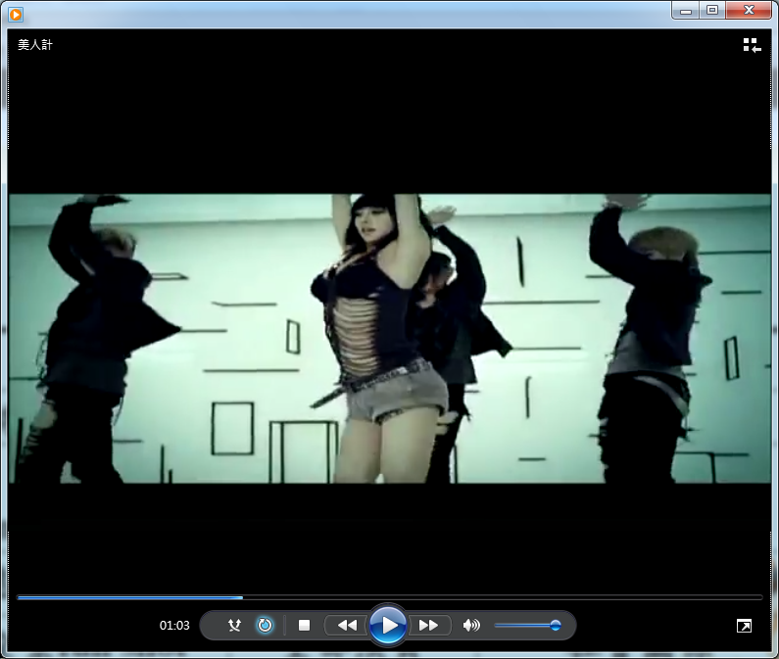
此段影像使用遠景ｌｏｎｇ ｓｈｏｔ攝影技巧，展現蔡依林的青春性感活力

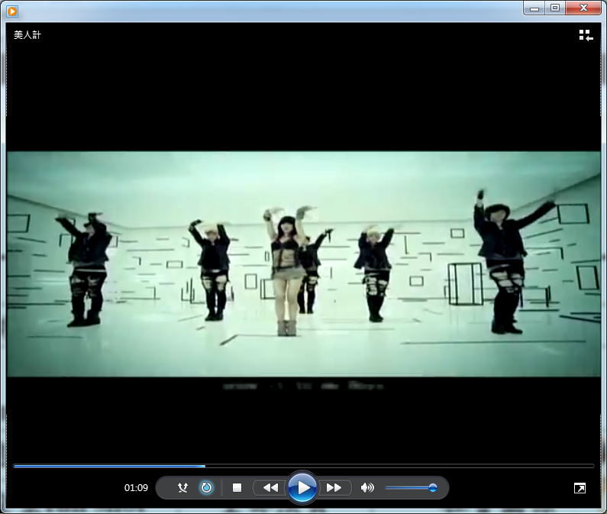
此段影像使用全景ｆｕｌｌ ｓｈｏｔ攝影技巧，展現蔡依林為焦點的亮點人物
六．互文性

圖片來源：http://www.warnermusic.com.tw/events/2010/08/jolin_dance/
蔡依林美人計裡的ｖｏｇｕｎｇ舞蹈一播出，引發極大的迴響，因此舉辦美人計ｖｏｇｕｎｇ創意舞蹈大賽，並且提高高額獎金，使歌迷爭相報名，連蔡依林丟都笑說也想參賽，但他身為評審當然不可能參加，但從此活動再次證明蔡依林在歌壇的強大吸引力和影響力！

七．歌曲及影片的美感評析
快節奏的舞曲和高難度的舞蹈一直是蔡依林擅長的路線，這首美人計更是蔡依林的新挑戰，是她出道以來第一次用國外導演拍攝ＭＶ，韓國導演習慣一鏡到底的拍攝手法使蔡依林吃足苦頭，但ＭＶ成果呈現高評價的美，其中ＭＶ內換了３套衣服，每套衣服都展現不同的性感，成熟的性感，青春活力的性感，健康有自信的性感，都完美的展現性感之美．

八．結語
蔡依林這首＂美人計＂再次展現他不畏挑戰勇往直前的勇氣和毅力，努力將克服負評，將自己能力提升超過１００分，此首歌再度造成極大的ｖｏｇｕｎｇ舞蹈旋風．
字數：１８８８

